**В январе прошла очередная встреча в клубе «Мы вместе»**

Тема встречи: «Мы - читающая семья».

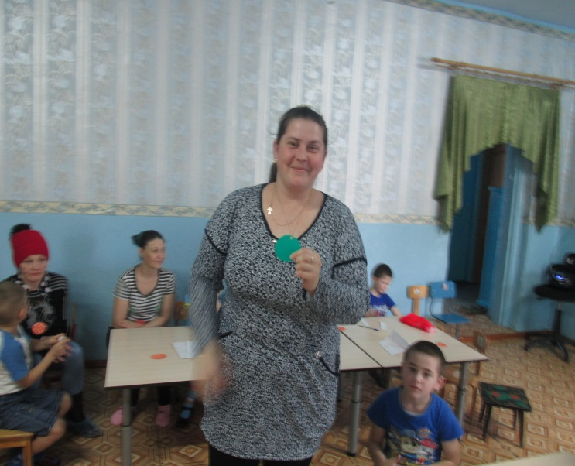**Цель:** содействовать воспитанию любви к чтению у старших дошкольников и их родителей.

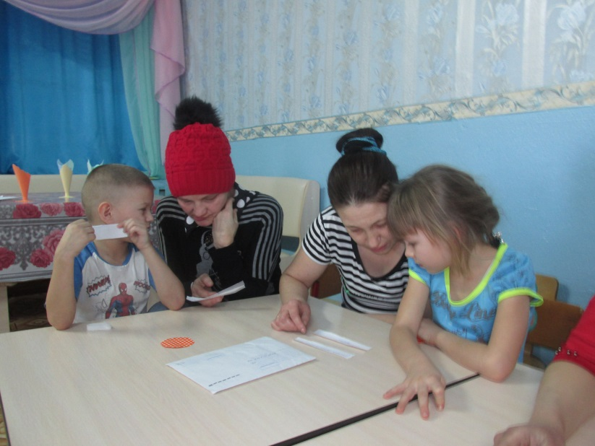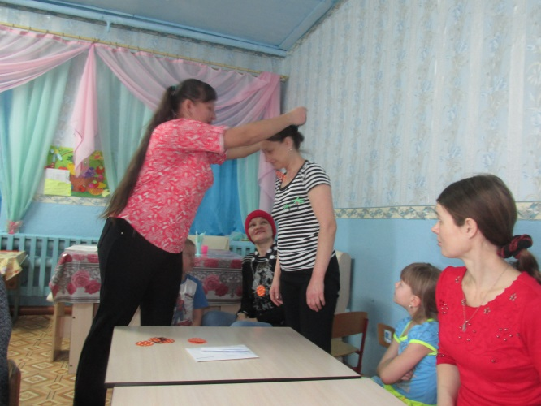**Эпиграф:** «Чтобы воспитать, тут нужны беспрерывный дневной и ночной труд, вечное чтение» (А. Чехов)

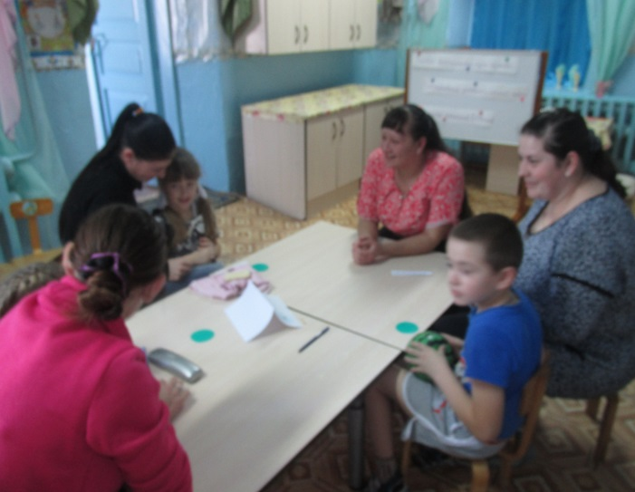

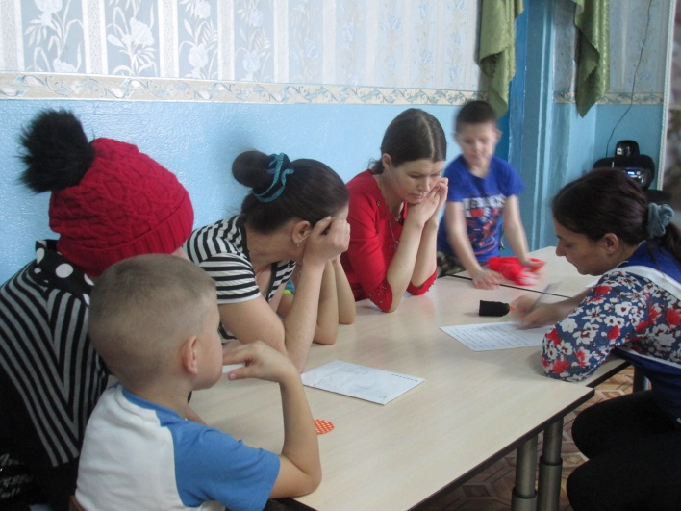

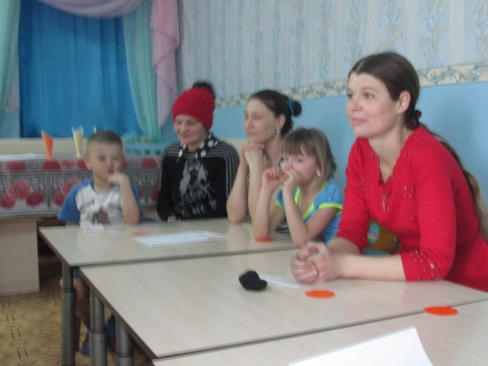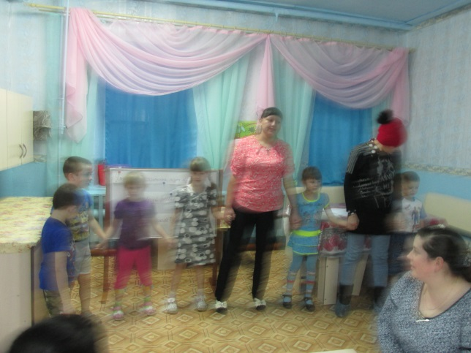

Мы рады встречи с вами!!!

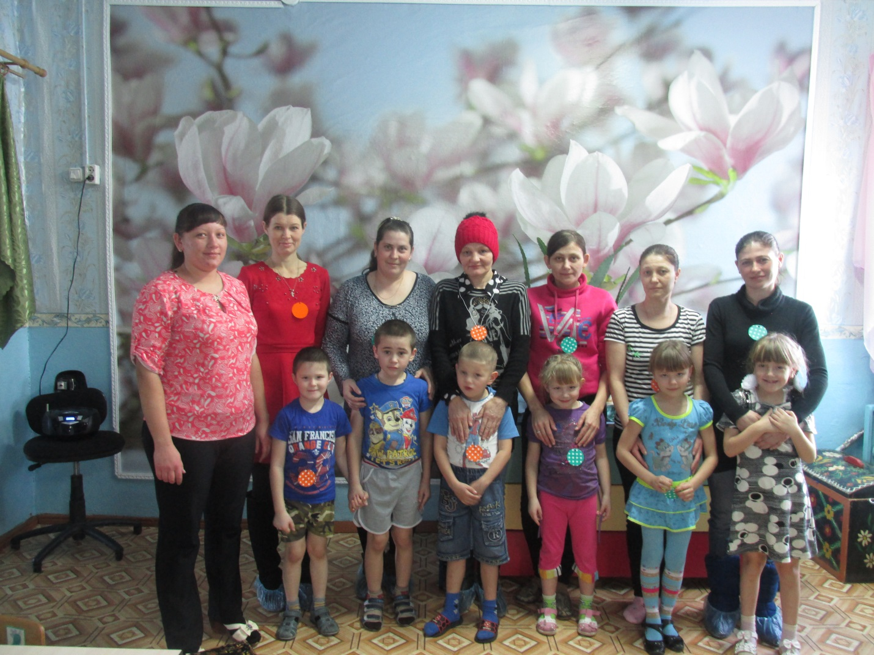

**Поэтический турнир**

**Родители двух команд получили задание- сочинить по данным рифмам стихотворные строчки: читают-листают; -библиотека-дискотека.**

**Вот что у нас получилось:**

Команда «Веснушка»

Многие дети книги читают,

Многие дети книги листают

Просто они не умеют читать,

Вот и приходится им их листать.

Если б они научились читать

Меньше бы стали просто листать.

Вы научите детишек читать

Чтобы могли они прочитать, много узнать,

Чтобы потом с умом книги листать.

Команда «Ромашка»

Я люблю библиотеку,

А хожу на дискотеку.

Книги я люблю читать

Танцевать и выступать.

Прыгать, бегать и скакать,

Никогда не унывать,

Сказки новые читать

И стишки запоминать.

Поэтов разных узнавать,

На дискотеке отдыхать.

Я люблю библиотеку,

А играю в дискотеку.